Realiza los siguientes ejercicios con Mozilla Thunderbird. Cada uno de ellos vale 1 punto.
Para cada uno de los pasos que vayas realizando, deberás hacer una captura de pantalla en un documento de Word que luego entregarás.

TRABAJO CON MENSAJES

Recuerda: el correo electrónico se debe escribir correctamente, con acentos, sin faltas de ortografía.

- Redacta un mensaje a uno de tus compañeros del que todavía no tengas su dirección. En el asunto escribe “Primer mensaje de Thunderbird - saludos”. Agrega después a tu libreta de Thunderbird la nueva dirección de tu compañero.
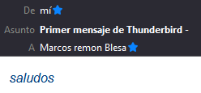
- Redacta un mensaje a todos los compañeros de clase de los que tengas su dirección de correo electrónico contándoles un chiste. En el asunto escribe “Ya tengo listo Thunderbird -chiste”. Adjunta también una imagen que consideres apropiada.
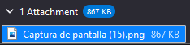
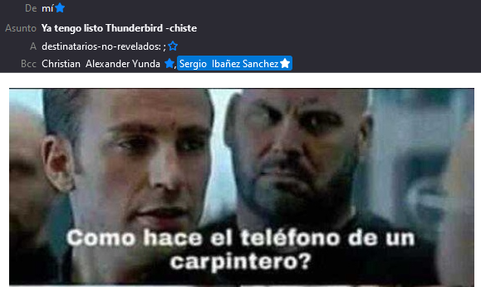
- Seguramente ya habrás recibido un montón de mensajes de tus compañeros. Selecciona todos en los que te cuenten un chiste (utiliza CTRL) y añádeles una etiqueta con el color que tú elijas.
- Envía un mensaje con acuse de recibo a un compañero y asunto "Atajos de teclado en Thunderbird". El mensaje debe contener una tabla con 5 atajos de teclado en Thunderbird. Define la tabla con 2 columnas y 6 filas. Incluye después de la tabla un enlace a la dirección de descarga de Thunderbird.
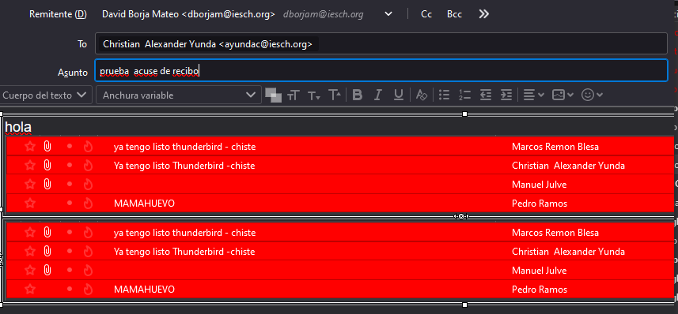
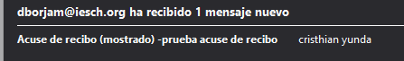
- Redacta un mensaje a un compañero felicitándole el cumpleaños. Pero no lo envíes, déjalo como borrador.
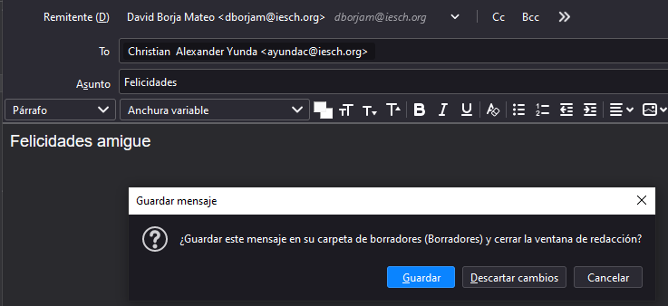
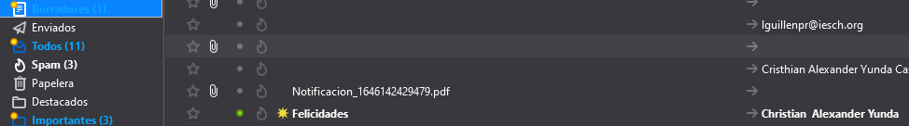
- Crea una nueva carpeta llamada “chistes” que cuelgue del directorio principal y mueve todos los mensajes que te han mandado tus compañeros de clase con chistes a esa carpeta.

FILTROS
- Crea una etiqueta llamada PROFESOR con color rojo y crea un filtro de forma que todos los mensajes que provengan de la dirección de tu profesora (lguillenpr@iesch.org) sean etiquetados con dicha etiqueta y se muevan a una carpeta llamada PROFESOR.
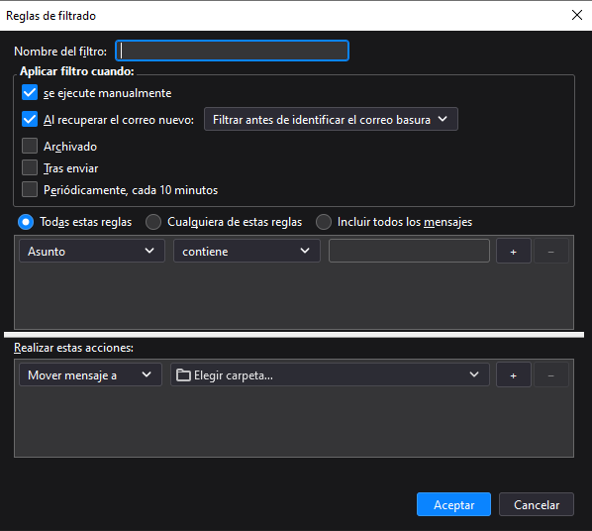

COMPLEMENTOS
Mozilla Thunderbird permite la instalación de complementos que permiten ampliar sus funcionalidades.
- Instala el complemento lightning (Herramientas Complementos Obtener complementos). Es una especia de agenda electrónica, un calendario, que te permitirá agregar eventos y tareas.
  - Crea un nuevo calendario con tu nombre.
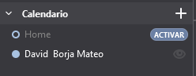
  - Crea en ese nuevo calendario una invitación para una fiesta que vas a celebrar el sábado 5 de marzo, por tu cumpleaños. Invita a todos los compañeros de clase y demás amigos que tú quieras, de forma que se les notifique la invitación.
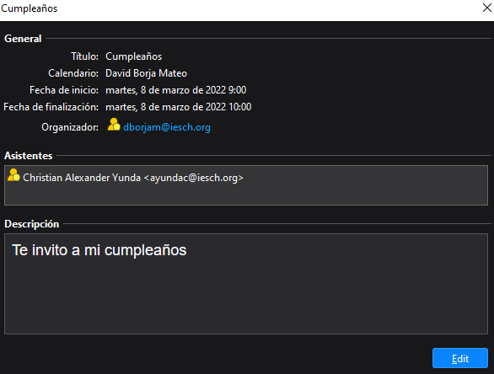
- En la dirección web https:/addons.mozilla.org/es-ES/thunderbird/extensions/ existe una amplia colección de complementos para Thunderbird. Visítala, busca entre las categorías que aparecen y al final responde a las siguientes cuestiones:
  - Cita al menos el nombre de tres complementos destacados que te resultarían útiles e interesantes para tu gestor de correo electrónico e indica qué utilidad proporciona.
Thunderbird Conversations
Auto Address Cleaner T 1
Web Translate 3.6
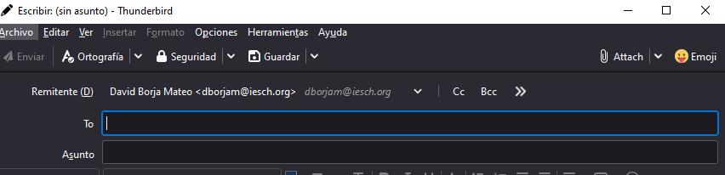
  - Instala, al menos, uno de ellos y prueba su funcionamiento.

UNA CUESTIÓN MÁS
- ¿Crees que podrías añadir más cuentas de correo a Mozilla Thunderbird, de forma que te permitiese leer el correo electrónico de varias de tus cuentas de correo? Lo encuentras útil.
Sí que se podría

